Cygnus 功耗管理概要设计

© 2022 Mooresilicon All rights reserved.

本文档版权归TCL摩星半导体所有，受相关法律法规的保护。未经书面许可不得复制传播。

修订历史

|  |  |  |  |
| --- | --- | --- | --- |
| 版本 | 日期 | 作者 | 说明 |
| 0.1 | 2022-4-6 | 薛鹏宇 | 起草 |
|  |  |  |  |

目录

1 引言 4

1.1背景 4

1.2 约束 4

1.3术语 4

1.4参考资料 4

2总体设计 5

2.1需求规定 5

2.2架构设计 6

1) 芯片电源域示意图 6

2) 系统工作状态迁移图 7

3) 软件整体架构 7

3运行设计 9

4.接口设计 10

4.1应用和组件回调 10

4.2 睡眠管理 10

4.3 资源锁定管理 10

4.4 电源管理 10

4.5 频率管理 11

5. 模块设计 11

5.1 测试流程管理模块 11

5.1.1模块逻辑框图 11

5.1.2实现逻辑说明 12

6.数据结构设计 12

6.1数据结构一（从模块之间的接口中抽象而来） 12

数据流一(*数据流是根据系统的运行控制中抽象而来的*) 12

逻辑结构设计 12

7. 异常处理设计 13

# 1 引言

## 1.1背景

Cygnus SDK平台的功耗管理设计的背景

1. 功耗管理是作为平台的组件提供给客户；
2. 功耗管理涉及的对象包括APP，组件，驱动，硬件板，芯片。其中硬件板，芯片部分通过platform下面的power驱动完成；
3. 蓝牙遥控器作为典型的对低功耗较高要求的应用，作为当前功耗管理模块设计质量重要的依据；

## 1.2 约束

1. SDK平台功耗管理的设计 面向当前的MS1008 BLE SOC芯片，需要freertos的支持。

## 1.3术语

* BLE：低功耗蓝牙

## 1.4参考资料

|  |  |  |  |
| --- | --- | --- | --- |
| 编号 | 资料名称 | 版本 | 作者 |
| 1 | bt项目-低功耗详细设计 | V1.3 | 江澈 |
| 2 | 智能硬件所-TCL蓝牙遥控器技术规范V1.5-20210526A | V1.5 | 余力丛、林大煜 |

# 2总体设计

## 2.1需求规定

1. 竞品功耗分析（蓝牙遥控器 deep sleep典型应用）

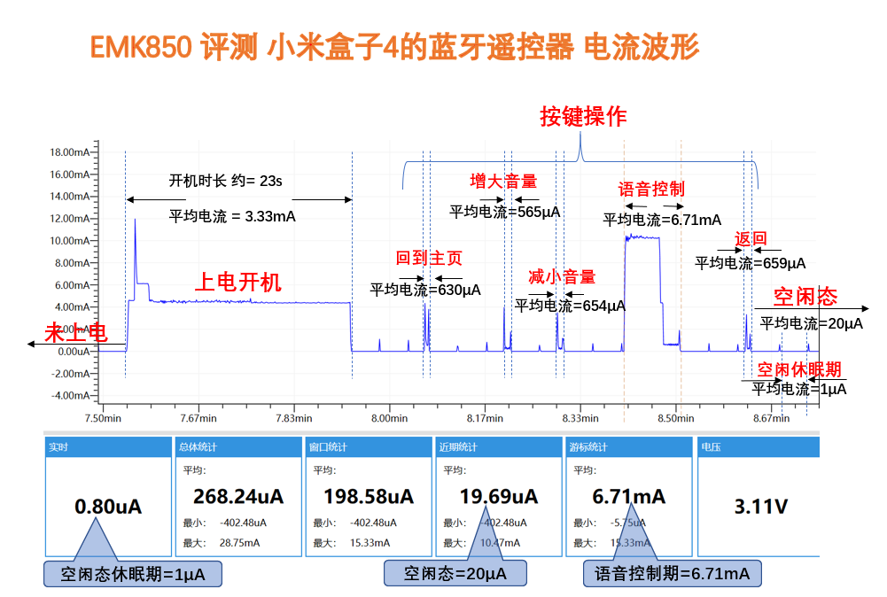

数据分析：

1. 开机初始状态（开机后的广播发送，和电视连接）
2. 空闲休眠期（遥控器没有和电视发生数据连接）：电流1uA。此时CPU，flash, RAM全部掉电
3. 空闲态（遥控器处于待机状态，没有按键，连接保持）：平均电流20uA。每隔4秒左右和电视有一次数据连接，用于维持遥控器和电视之间的蓝牙连接
4. 操作状态（处理遥控器按键或者语音操作）：键盘操作，发送语音等

假设每天按键500次（6分钟），语音6分钟，每天16小时待机，除去操作之外，剩下7.8小时是电视开机时（蓝牙连接状态）遥控器的待机时间。

|  |  |  |  |
| --- | --- | --- | --- |
| 状态 | 平均电流 | 时长 | 一天总耗电0.907 mAh |
| 电视关机 待机 | 1uA | 16小时 | 0.016 mAh |
| 电视开机 待机 | 20uA | 7.8小时 | 0.156 mAh |
| 按键 | 650uA | 6分钟 | 0.065 mAh |
| 语音 | 6.7mA | 6分钟 | 0.670 mAh |

遥控器 （7号电池，电量 650 mAh），约可以用700天

考虑到目前TCL电视支持待机被蓝牙遥控器语音唤醒，所以事实上 即使电视关机，和电视的蓝牙连接也是一直存在。这样的遥控器的电池使用时间修正如下：

|  |  |  |  |
| --- | --- | --- | --- |
| 状态 | 平均电流 | 时长 | 一天总耗电0.907 mAh |
| 电视关机 待机 | 1uA | 0小时 | 0.0 mAh |
| 电视开机 待机 | 20uA | 23.8小时 | 0.476 mAh |
| 按键 | 650uA | 6分钟 | 0.065 mAh |
| 语音 | 6.7mA | 6分钟 | 0.670 mAh |

遥控器 （7号电池，电量 650 mAh），约可以用530天

1. 总体目标。
2. 系统支持 正常工作，浅睡眠，深睡眠 三种工作模式。对于蓝牙遥控器这个特定应用场景，每次响应按键或者ble定时器操作的时候处于正常工作模式，事件处理完进入idle task， 如果此时蓝牙协议栈允许进入睡眠，则进入深睡眠模式。
3. 正常工作模式下，通过优化系统性能，降低CPU工作频率 来优化功耗。对于蓝牙遥控器这个特定应用场景，按键电流不超过 XXmAh，语音电流不超过xxmAh
4. 浅睡眠工作模式通过freertos的 tickles idle来管理。在没有事件需要处理的情况下，进入idle task 完成浅睡眠模式设置，系统时钟停止 (WFI)。
5. 深睡眠情况下，除了always on模块和 retention ram之外，其他模块全部掉电。对于蓝牙遥控器这个特定应用场景，深睡眠电流不超过2uA。深睡眠情况下，遥控器和电视的蓝牙连接保持，通过定时唤醒遥控器和电视保持连接。

## 2.2架构设计

## 1) 芯片电源域示意图

* power down （DS1）:

上图中绿色区域模块不掉电，CPU、外设(除GPIO)、RAM(SYS_RAM、RetentionRAM)等均掉电。

* DeepSleep （DS2）:

上图中绿色和黄色区域模块不掉电，包括GPIO、RTC、RetentionRAM、UART2(低功耗串口)。 其它外设、CPU、SYS_RAM等均掉电。

* Sleep（DS4）:

上图中绿色、黄色、深黄色等模块均不掉电， 相比DeepSleep模式支持SYS_RAM不掉电。 其它外色、CPU等均掉电。

* Active模式:

包括上图中绿色、黄色、深黄色、紫色区域等所有模块均不掉电。

## 2) 系统工作状态迁移图

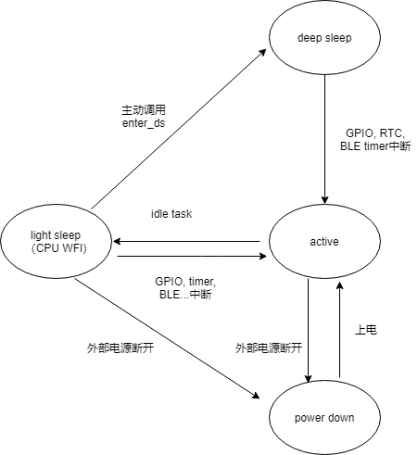

注意：

系统工作状态迁移图中的light sleep和电源域的Sleep模式（DS4）不是对应的。DS4是RAM 不掉电，CPU掉电，暂时没有使用场景。工作模式的light sleep是CPU进入WFI，不需要使用的外设掉电。

系统工作状态迁移图中的deep sleep和电源域的deep sleep模式（DS2）是对应的

## 软件整体架构

功耗管理包含下图浅红色的5个子模块：

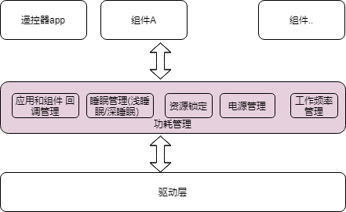

功耗管理各个子模块的功能介绍：

|  |  |  |
| --- | --- | --- |
| 序号 | 模块名 | 主要功能 |
| 1 | 回调管理模块 | 各个应用和组件如果需要在进入睡眠（浅睡眠或者深睡眠）前后需要做一些特殊的处理，需要调用该模块注册回调。在系统进入或者退出睡眠的时候，由底层驱动触发，功耗管理模块检查当前的注册情况进行处理。 |
| 2 | 睡眠管理 | 1. 浅睡眠模式管理。Idle task调用Freertos vApplicationIdleHook 进行浅睡眠处理。关闭不需要的模块，进入WFI。 2. 深睡眠管理。由应用或者idle task主动调用 enter deepsleep接口。保存必要的参数到retention ran。Flash, ram, CPU断电处理。 3. 进入睡眠前，需要通过 资源锁定管理模块 确认当前是否有应用/组件正在工作（比如 在进行语音传输 按键还没有释放）。在深睡眠中，蓝牙需要间隔唤醒和电视保持通信连接，睡眠前需要从蓝牙模块获取本次进入睡眠的时间，设置蓝牙唤醒timer。 4. 唤醒之后，需要判断当次唤醒的source 并做响应的系统恢复处理。蓝牙的恢复由蓝牙模块提供。 |
| 3 | 资源锁定管理 | 1. 应用或者组件可以通过 wakelock接口获取需要保持的资源。这些资源包括CPU最高/最低工作频率，AHP/APB 最高/最低工作频率， 保持工作状态不进入睡眠等等。 2. 查询获取当前wakelock的情况。 |
| 4 | 电源管理（电池电量管理） | 1. 获取当前电池电量。给 ble battery profile提供支撑。 2. 低电量告警。每次在深休眠唤醒后，前面5次按键每一次按完后检测电池电压，平均值低于 2.2V则为低电压。(3V以上 100% ，2V 及以下为0% ，精度为0.01V（1% ），在蓝牙工作模式下电压波动范围不超过 5%)   -- 通过 ble battery profile发 报警指令“ctrl+alt+b ”给电视，在电视端告警  -- 通过遥控器本身的指示灯告警? |
| 5 | 工作频率管理 | 设置CPU运行的频率，降低功耗 |

# 3运行设计

典型流程的运行过程：

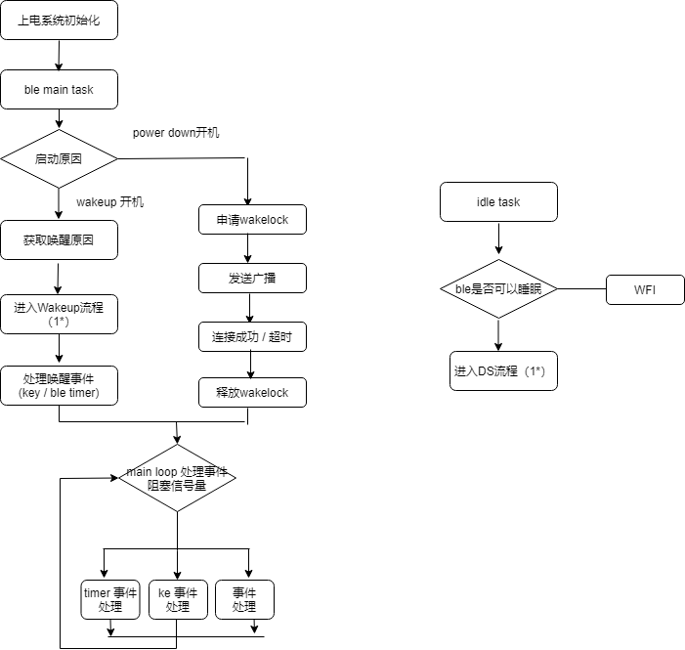

流程说明：

1. 按键的处理流程需要单独展开。按键的处理流程中，需要判断 是否组合键（比如触发配对的组合，触发语音传输的组合）， 是否特殊键（比如电源键 只用红外发送），当前是否有蓝牙连接（有蓝牙连接则选择蓝牙发送，否在选择红外发送）。按键操作流程的设计 请参考 参考资料2。
2. 以上流程的“进入wakeup流程”和“进入DS流程”包含了应用/组件注册的回调函数处理流程。在进入睡眠前需要处理回调。进入DS/wakeup流程 请参考 参考资料1。
3. 以上流程 获取唤醒原因之后的“处理按键”和 “处理ble timer”包含了蓝牙协议栈必要的变量恢复以及蓝牙基带必要的寄存器恢复，才能保证能正常 发送蓝牙按键或者蓝牙连接。
4. 以上流程对时间的要求：

* 从唤醒到ble timer的处理完成，在100ms之内 （TBD）
* 从唤醒到按键的处理完成，在200ms之内（TBD）

# 4.接口设计

## 4.1应用和组件回调

|  |  |
| --- | --- |
| 函数原型定义 | 说明 |
| typedef void (*app_sleep _cb)(void) | 应用/组件回调函数定义 |
| int32_t pm_registerbefore_sleepaction(app_sleep _cb func) | 应用/组件注册浅睡眠回调 |
| int32_t pm_deregisterbefore_sleepaction(app_sleep _cb func) | 应用/组件取消浅睡眠回调 |
| int32_t pm_registerafter_dsleepaction(app_sleep _cb func) | 应用/组件注册深睡眠回调 |
| int32_t pm_deregisterafter_dsleepaction(app_sleep _cb func) | 应用/组件取消深睡眠回调 |

## 睡眠管理

|  |  |
| --- | --- |
| 函数原型定义 | 说明 |
| void vApplicationIdleHook (void) | 浅睡眠处理函数，由freertos调用 |
| void pm_sys_dsleep_init (void) | Power down开机之后deep sleep初始化 |
| void pm_sys_enter_dsleep (void) | 进入深睡眠状态，由app调用 |
| void pm_sys_exit_dsleep (void) | 退出深睡眠，启动之后判断睡眠开机之后调用 |
| int32_t pm_get_pre_mode (void) | 启动之后判断开机类型（上电还是唤醒） |
| uint32_t pm_sys_check_if_enter_sleep (void) | 启动之后判断唤醒类型（gpio/RTC/ble timer） |

## 资源锁定管理

|  |  |
| --- | --- |
| 函数原型定义 | 说明 |
| lockhandle (void) pm_lock_create(int32_t locktype) | 应用/组件 根据需要申请的资源类型，创建资源锁 |
| int32_t pm_lock_acquire(lockhandle) | 应用/组件获取创建的资源锁，锁定CPU频率，不进入睡眠等 |
| int32_t pm_lock_release(lockhandle) | 应用/组件释放创建的资源锁 |
| int32_t pm_lock_delete(lockhandle) | 应用/组件删除创建的资源锁 |

## 电源管理

|  |  |
| --- | --- |
| 函数原型定义 | 说明 |
| int32_t pm_get_batterylevel (void) | 应用/组件 获取当前的电池电量(百分比) |
| int32_t pm_low_battery (lockhandle) | 低电量处理（闪led灯，发送告警信息） |

## 频率管理

|  |  |
| --- | --- |
| 函数原型定义 | 说明 |
| int32_t pm_set_frequency (freqconfig) | 应用/组件设置当前的CPU/AHB等频率 |
| freqconfig pm_get_ frequency (void) | 应用/组件获取当前的CPU/AHB等频率 |

# 5. 模块设计

## 测试流程管理模块

### 5.1.1模块逻辑框图

### 5.1.2实现逻辑说明

# 6.数据结构设计

## 6.1数据结构一（从模块之间的接口中抽象而来）

### 数据流一(*数据流是根据系统的运行控制中抽象而来的*)

（*描述如下内容：*

*1、数据处理：说明关键数据在传送时引起状态变化的数据处理情况，说明对数据进行处理的模块；*

*2、数据状态：说明对每种数据状态的数据存储形式、表现方式*）



### 逻辑结构设计

（*说明系统全局、模块接口所采用的数据结构*）

（*说明对系统数据物理存储的模式和方法*）

# 7. 异常处理设计

|  |  |
| --- | --- |
| 异常类型 | 处理方案 |
|  |  |
| 。 |  |
| 。 |  |
|  |  |
|  | 。 |